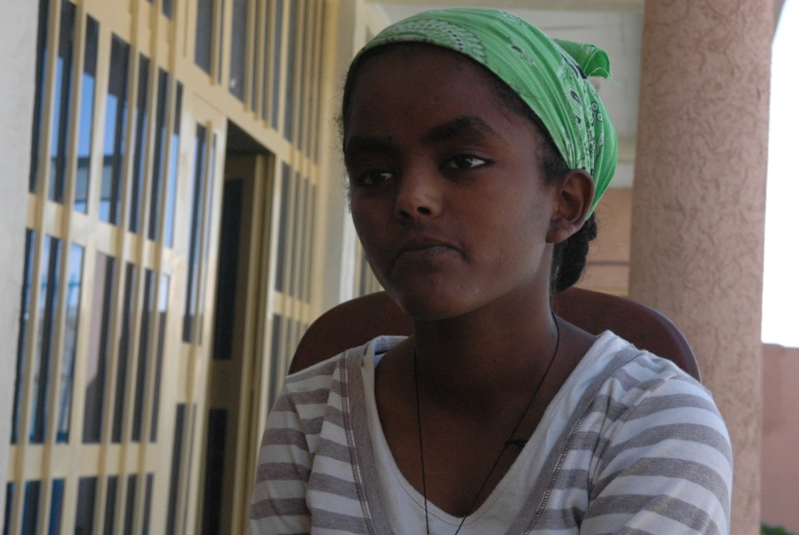
Navn: 38: Nigisti Darge
Dreng/pige: F
Alder: 14
Årstal ankomst til børnehjemmet ? 2007
Fra hvilken by/område/familiebaggrund? 180 km fra Mekele

Hvilken klasse går du i? 9
Hvilke fag kan du bedst lide? Biologi + fysik
Hvad er din yndlingsbeskæftigelse? Keramik + skrive noveller
Hvilken uddannelse kunne du tænke dig? Læge. Vil gerne hjælpe andre mennesker
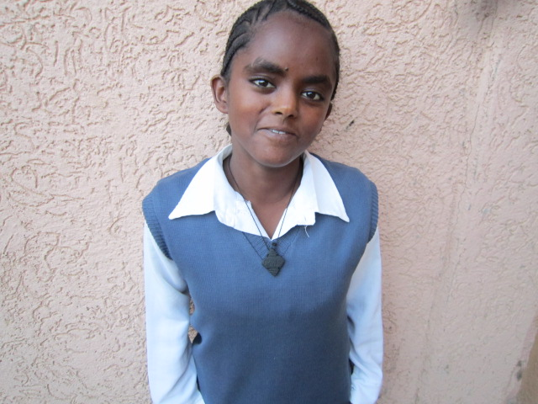2014

